ПАСПОРТ
ОБЪЕКТА НЕДВИЖИМОГО ИМУЩЕСТВА,
включенного в Перечень муниципального
имущества свободного от прав третьих лиц,
подлежащего предоставлению во владение
и (или) пользование на долгосрочной основе
субъектам малого и среднего предпринимательства
и организациям, образующим инфраструктуру
поддержки субъектов малого и среднего
предпринимательства

НЕЖИЛОЕ ПОМЕЩЕНИЕ В ЗДАНИИ
ФОТО | ОПИСАНИЕ ОБЪЕКТА МУНИЦИПАЛЬНОГО ИМУЩЕСТВА
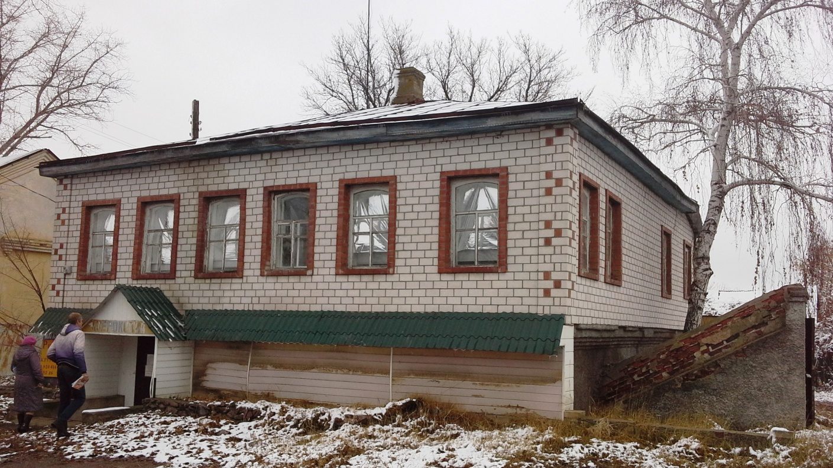 | Тип имущества: нежилое помещение
 | Кадастровый номер: 36:20:3300004: 274
 | Литер: А, этаж: полуподвал
 | Площадь: 44,5 кв.м.
 | Месторасположение: Воронежская область, Павловский район, с. Лосево, ул. Советская, 5а
1. Наличие инженерных сетей и подъездных путей:
  - Электроэнергия: есть
  - Газ: нет
  - Отопление: от электричества
  - Водоснабжение: нет
  - Водоотведение: нет
  - Связь, Интернет: нет
  - Парковка: имеется
 | 2.Материал стен: дерево обложено кирпичом, материал перекрытий: дерево
 | 3.Состояние объекта: требует текущего ремонта.

